# 风情上海网页开发报告

### 1. 引言

本报告旨在介绍如何使用HTML和CSS创建一个展示上海市风情的多页面网站。网站包括多个页面，涵盖了上海市的旅游景点、历史沿革、美食等内容。

### 2. 网页结构

网站包含以下主要页面：

1. 首页 (index.html)
2. 旅游景点页面 (lvyou.html)
3. 历史沿革页面 (lishi.html)
4. 上海美食页面 (meishi.html)
5. 游客注册页面 (hui.html)

每个页面的基本结构相似，主要由头部、横幅、主要内容区和底部组成。以下是详细介绍。

### 首页 (index.html)

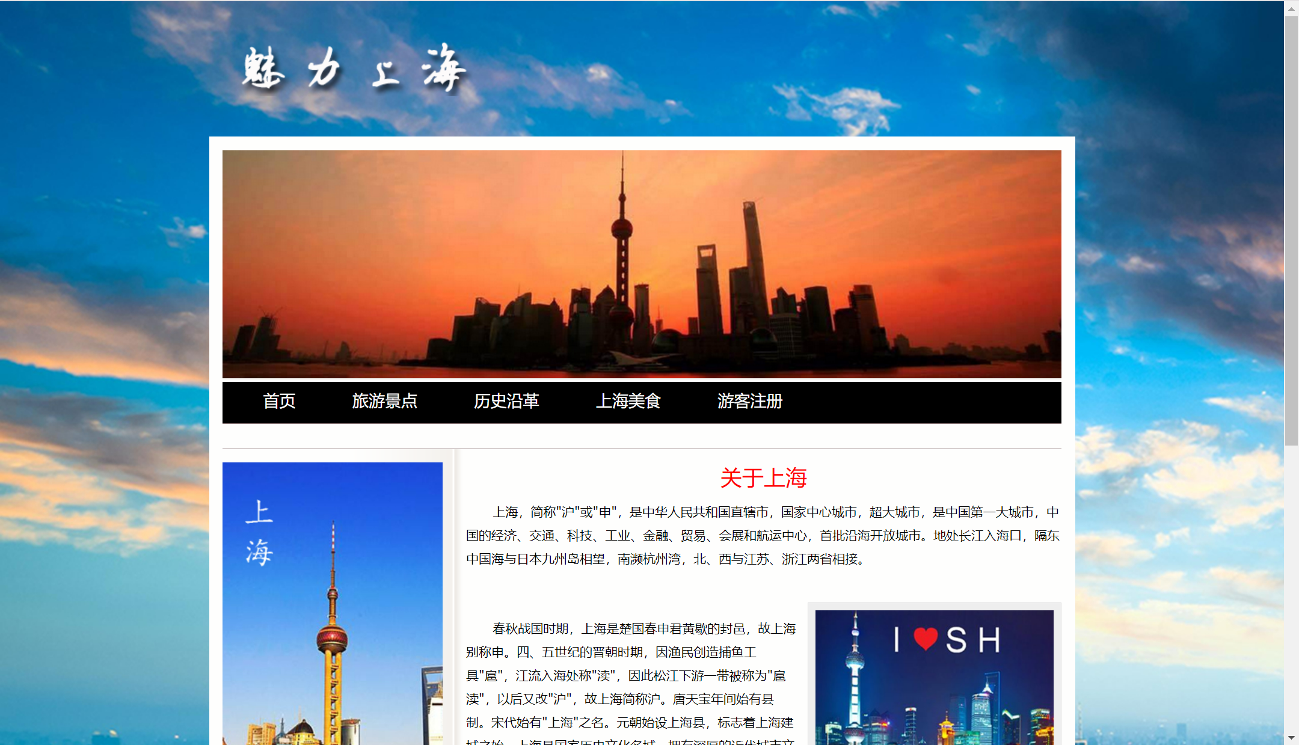

首页主要包括以下几个部分：

**3.1.头部 (header)**

* 1. 包含网站名称和logo图片。
  2. 使用<h1>标签显示网站名称和<img>标签展示logo。

**3.2.横幅 (topbanner)**

* 1. 包含一个宽度为320px，高度为65px的横幅图片，用于视觉展示。

**3.3.导航菜单 (menu)**

* 1. 使用<ul>标签创建导航列表，包含多个链接（如首页、旅游景点、历史沿革、上海美食、游客注册）。

**3.4.主要内容 (maincontent)**

* 1. 主要内容区介绍上海的基本信息，包括其历史、文化、经济、地理位置等。
  2. 使用<h2>标签显示主要标题，“关于上海”。
  3. 使用<p>标签详细描述上海的历史背景和现代发展状况，配以相关图片。

**3.5.侧边栏 (sidebar1)**

1.包含额外的信息和图片展示。

**3.6.底部 (footer)**

1.包含版权信息和网站名称。

<!DOCTYPE HTML>

<html>

<head>

<meta http-equiv="Content-Type" content="text/html; charset=utf-8">

<title>风情上海</title>

<link href="css/style.css" rel="stylesheet" type="text/css">

</head>

<body style="background:url(images/bj.jpg) no-repeat;">

<div id="topbanner">

  <h1 id="sitename" style="margin-top:20px"><img src="images/logo.png" alt="" width="320" height="65"></h1>

</div>

<div id="wrap">

  <div id="header">

    <div id="slider">

      <div class="container"><img src="images/banner1.jpg"></div>

    </div>

  </div>

  <div id="menu" style="background:#000;">

    <ul>

      <li><a href="index.html">首页</a></li>

      <li><a href="lvyou.html">旅游景点</a></li>

      <li><a href="lishi.html">历史沿革</a></li>

      <li><a href="meishi.html">上海美食</a></li>

      <li><a href="hui.html">游客注册</a></li>

    </ul>

  </div>

  <div id="submenu">

    <ul>

      <li></li>

      <li></li>

      <li></li>

      <li class="last"></li>

    </ul>

  </div>

  <div id="content">

    <div id="maincontent" style="font-size:14px; line-height:26px;">

      <h2 style="font-size:24px; color:#f00; text-align:center;">关于上海</h2>

      <span style="font-size:14px; line-height:26px;">&nbsp;&nbsp;&nbsp;&nbsp;&nbsp;&nbsp;上海，简称"沪"或"申"，是中华人民共和国直辖市，国家中心城市，超大城市，是中国第一大城市，中国的经济、交通、科技、工业、金融、贸易、会展和航运中心，首批沿海开放城市。地处长江入海口，隔东中国海与日本九州岛相望，南濒杭州湾，北、西与江苏、浙江两省相接。</span>

      <h2></h2>

      <br>

      <p><img src="images/a2.jpg" width="264" height="202" alt="rightalign" class="rightalign"></p>

      <div>

        <p>&nbsp;&nbsp;&nbsp;&nbsp;&nbsp;&nbsp;春秋战国时期，上海是楚国春申君黄歇的封邑，故上海别称申。四、五世纪的晋朝时期，因渔民创造捕鱼工具"扈"，江流入海处称"渎"，因此松江下游一带被称为"扈渎"，以后又改"沪"，故上海简称沪。唐天宝年间始有县制。宋代始有"上海"之名。元朝始设上海县，标志着上海建城之始。上海是国家历史文化名城，拥有深厚的近代城市文化底蕴和众多历史古迹。江南吴越文化与西方传入的工业文化相融合形成上海特有的海派文化。 1843年后上海成为对外开放的商埠并迅速发展成为远东第一大城市。</p>

        <p>&nbsp;&nbsp;&nbsp;&nbsp;&nbsp;&nbsp; <br>

          &nbsp;&nbsp;&nbsp;&nbsp;&nbsp;&nbsp;今日的上海，不仅是中国重要的科技、贸易、金融和信息中心，更是一个世界文化荟萃之地。上海已经发展成为一个国际化大都市。并致力于建设成为国际金融中心和航运中心。 </p>

      </div>

      <p>&nbsp;</p>

    </div>

    <div id="sidebar1"><img src="images/rr.jpg"><br></div>

    <div class="clear"></div>

  </div>

  <div id="footer" style=" background:#ddd; color:#000;"> 风情上海 </div>

</div>

</body>

</html>

### 4. 旅游景点页面 (lvyou.html)

此页面详细介绍上海的著名旅游景点，包括文字介绍和图片展示。

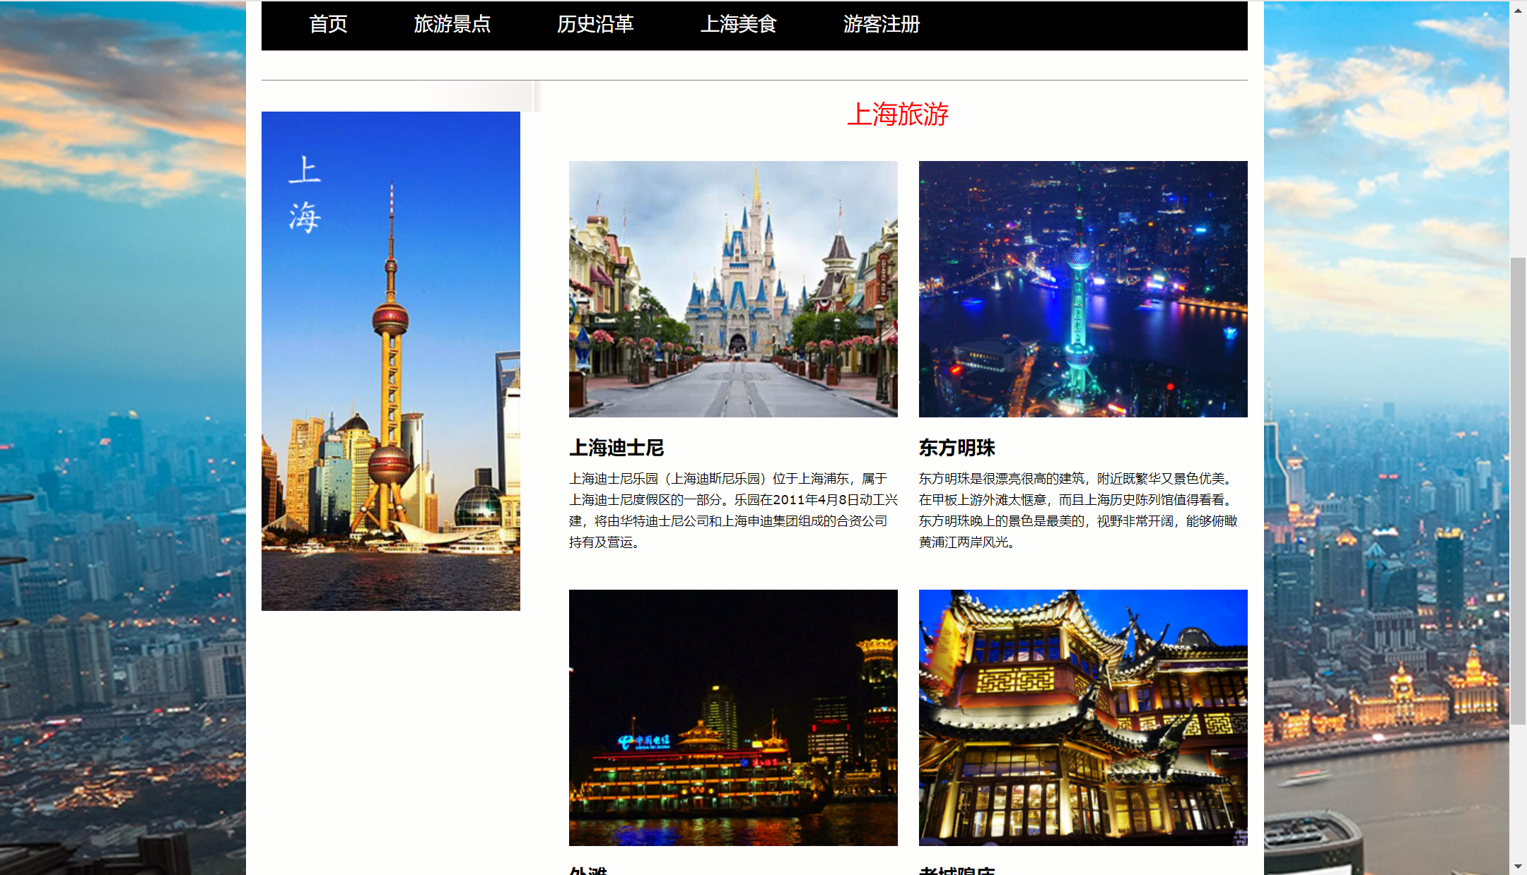

### 5. 历史沿革页面 (lishi.html)

此页面展示上海的历史发展过程，从古至今的变化和发展。

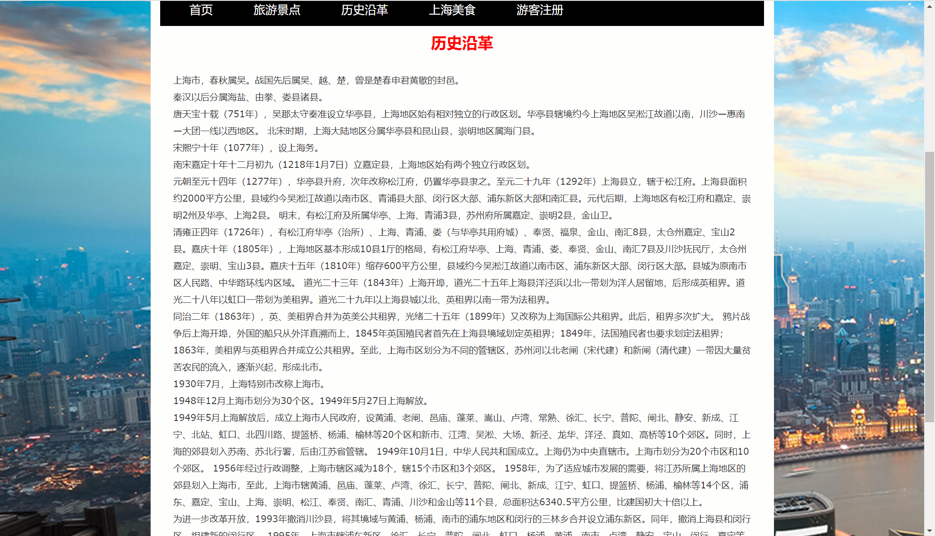

### 6. 上海美食页面 (meishi.html)

此页面展示上海的美食文化和特色菜品。

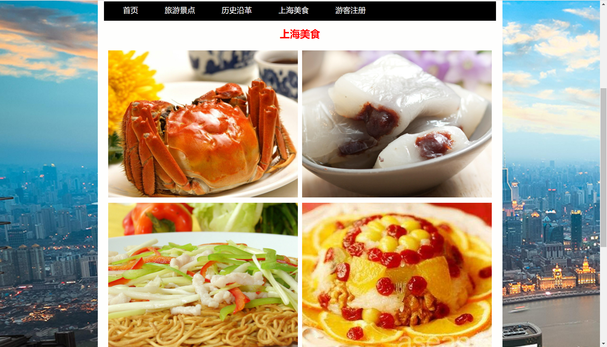

### 7. 游客注册页面 (hui.html)

此页面提供一个注册表单，方便游客注册和获取更多信息。

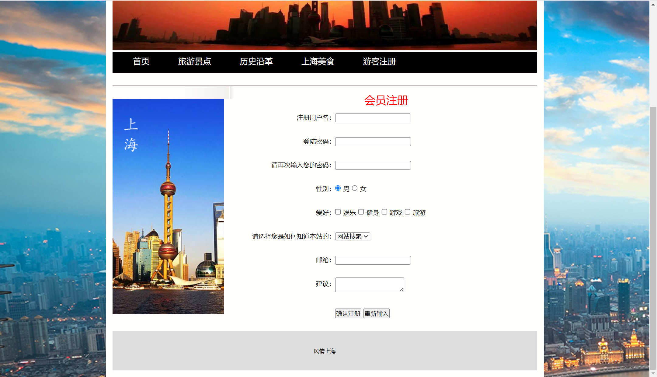

### 8. CSS

使用的CSS样式文件为style.css，主要样式如下：

*{padding:0; margin:0;}ul {list-style:none;}.clear {clear:both;}h1, h2, h3, h4 {font-family:"微软雅黑", Arial, Helvetica, sans-serif;}

html {display:block; height:100%; width:100%; background:url("../images/htmlbg.jpg") repeat;}body {background:#fcdada; font: 12px Verdana, Geneva, sans-serif; color:#808080;}#wrap { width:930px; padding:15px; background:#fefefd; margin:auto;}#topbanner {width:960px; margin:0 auto 0 auto; height:150px;}#header {background:url("../images/mainheaderbg.jpg") left bottom repeat-x; height:254px; margin-bottom:3px; position:relative;}#menu {background:#000; height:46px;}#slider { width:930px; overflow:hidden; height:254px; position:relative;}.container {height:254px; overflow:hidden; cursor:pointer; }ul.slides { display:block; list-style:none; padding:0; margin:0; position:relative; width:930px; height:254px;}ul.slides li {display:none; padding:0; margin:0; position:absolute; left:0; top:0; overflow:hidden; width:930px; height:254px;}ul.slides li .thumbholder {height:254px; width:625px; float:left; position:relative;}ul.slides li .txtholder { width:250px; float:right; padding-right:20px;}#slider .pagination {

    display:block;

    list-style:none;

    position:absolute;

    right:14px;

    top:215px;

    z-index:999;

    width:260px;

    text-align:center;

}ul.pagination li {display:inline;}

ul.pagination li a { display:block; float:left; width:19px; height:19px; margin:3px; background:url("../images/slidernav.png") no-repeat; text-indent:-9000px;}ul.pagination li.active a {background:url("../images/slidernav-active.png") no-repeat!important; text-indent:-9000px;}#slider .container h2 {display:block; font:normal 30px Georgia, "微软雅黑", Times, serif; color:#6e595a; padding-top:30px; margin-bottom:15px;}#slider .container p {display:block; font:normal 16px Georgia, "微软雅黑", Times, serif; color:#6e595a; line-height:22px;}h1#sitename {display:block; float:left; font: 34px "微软雅黑", Arial, Helvetica, sans-serif; color:#fff; padding:20px 10px 0 0; text-shadow:#54494a 1px 1px 1px;}h1#sitename span {display:block; font: 12px "微软雅黑", Arial, Helvetica, sans-serif; color:#fff; text-shadow:none!important;}#menu{overflow:hidden; zoom:1;}#menu li {float:left; font: 18px "微软雅黑", Arial, Helvetica, sans-serif; margin-left:25px;}#menu li a {display:block; float:left; color:#fff; height:38px; padding:8px 18px 0 20px; text-decoration:none; font-weight:normal; }#menu li a:hover{ color:#f00;}#submenu {padding:5px; border-bottom:solid 1px #957f80; border-top:solid 1px #957f80; height:17px;}#submenu li {display:inline; font:normal 12px Verdana, Geneva, sans-serif;}#submenu li a {display:block; color:#666; padding:0 15px 0 15px; border-right:solid 1px #ccc; float:left; text-decoration:none;}#submenu li.last a { border:none!important;}#submenu li a:hover {color:#222;}#content {background:url("../images/sidebarbg.gif") left top repeat-y; padding-top:15px;}#sidebar1 {float:left; width:250px; position:relative;}#maincontent {

    float:right;

    width:660px;

    position:relative;

    color: #000;

}#sidebar1 .hotimg {width:250px; margin:auto; position:relative; padding-top:5px; margin-bottom:10px;}

#sidebar1 .subhead {display:block; background:url("../images/sidebarh2bg.png") no-repeat; height:30px; padding:7px 0 0 15px; margin-left:-15px; color:#fff; margin-bottom:10px;}.menu li {display:block; font:normal 14px Georgia, "微软雅黑", Times, serif; height:28px;}.menu {margin-bottom:10px; margin-right:10px;}.menu li a {display:block; height:22px; padding:4px 5px 0 25px; color:#6a5758; border-bottom:dashed 1px #6a5758; text-decoration:none; background:url("../images/menublt.png") 3px 5px no-repeat;}

#maincontent h2 {display:block; font: 18px "微软雅黑", Arial, Helvetica, sans-serif; color:#333; margin-bottom:10px;}#maincontent p {margin-bottom:15px;}

img.leftalign, img.rightalign {padding:8px; border:solid 1px #ddd; background:#eee; display:block;}.leftalign {float:left; margin-right:10px;}.rightalign {float:right; margin-left:10px;}#footer{background:url("../images/topbg.jpg") repeat-x; padding:35px; text-align:center;background:#000; color:#fff;}#footer a { color:#fff; text-decoration:none;}.credit {font-size:10px; display:block;}#wrap #content #maincontent div p {

    color: #000;

}

### 9. 结论

通过HTML和CSS的结合，实现了一个完整的、多页面的展示上海风情的网页。网页结构清晰，内容丰富，具备良好的用户体验。每个页面通过导航菜单互相链接，方便用户浏览不同的内容。CSS样式保证了网页的视觉一致性和美观。